**Semana 02**

**Tarea 01**

**Apellido y Nombre: Luque Chavez, Elberth Antonio**

**Indicaciones**:

* *Modalidad*: Individual
* *Tiempo*: 20 minutos
* Enviar Solución en PDF
* Indicar el paso a paso

1. Crear 01 Proyecto en Android Studio: **DAMSem02SuApellido** que muestre su Nombre Completo.

* Proyecto Creado

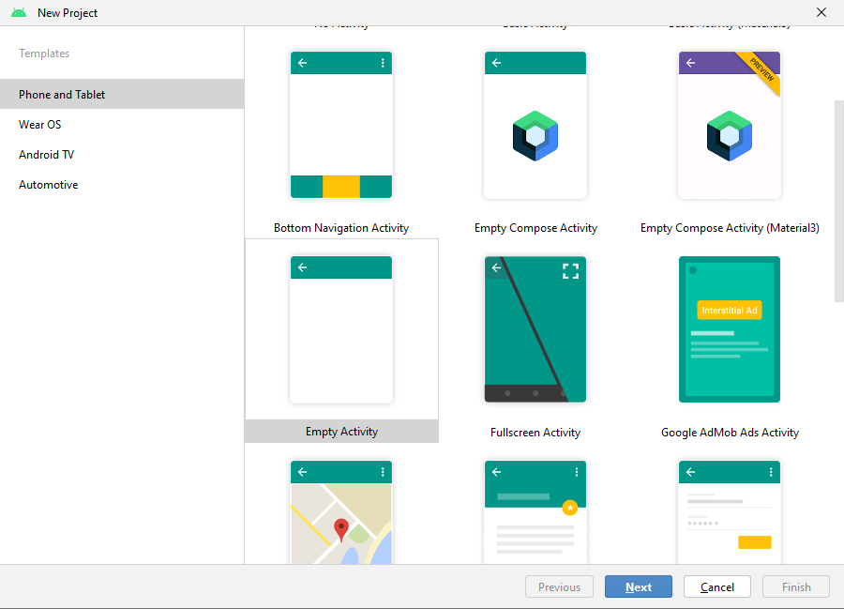

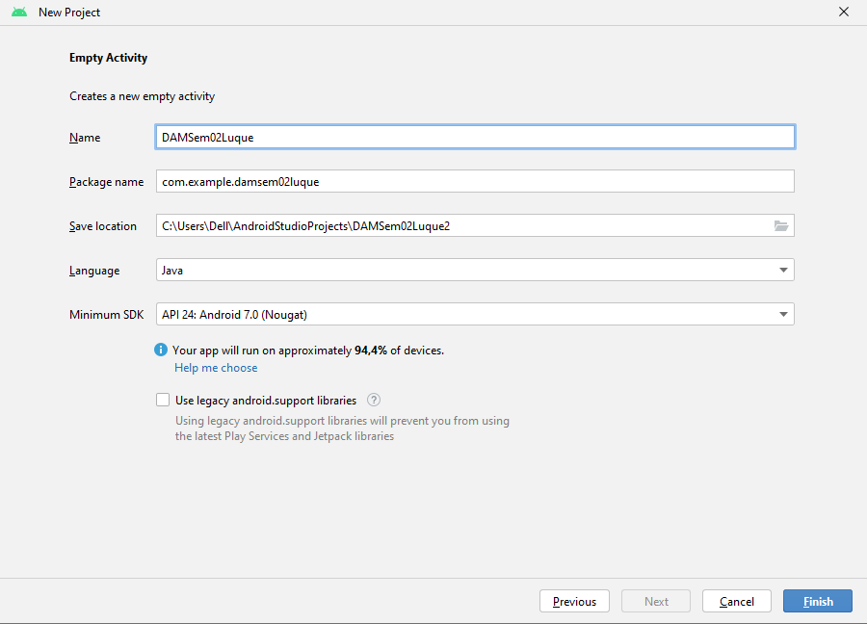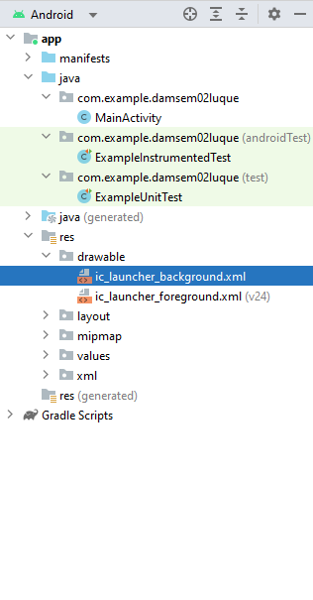

* Ejecución del Proyecto en un dispositivo virtual

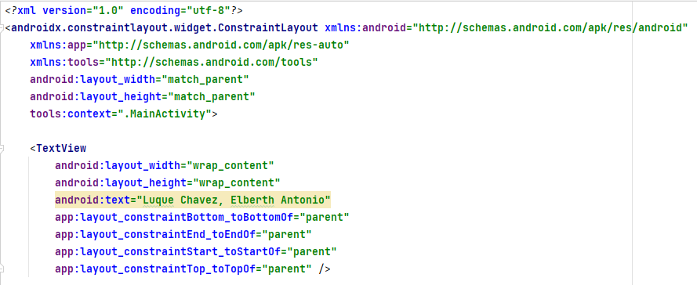

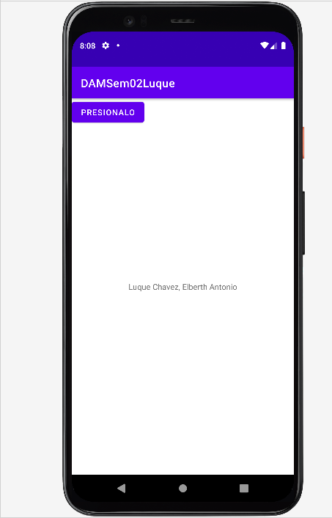

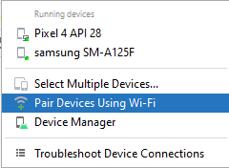

* Ejecución del Proyecto en su dispositivo físico

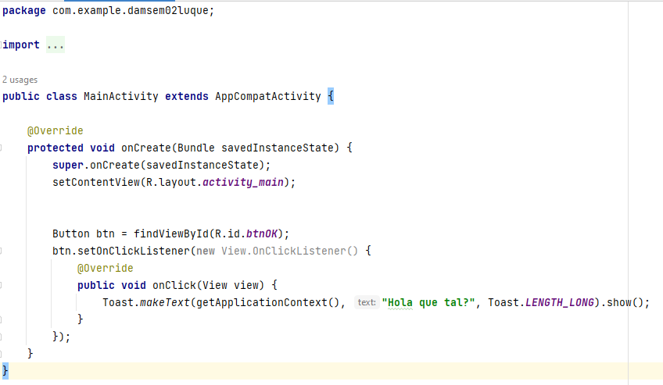

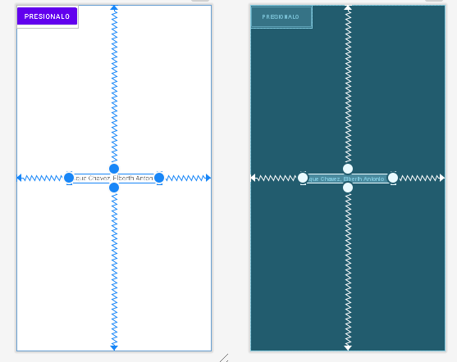

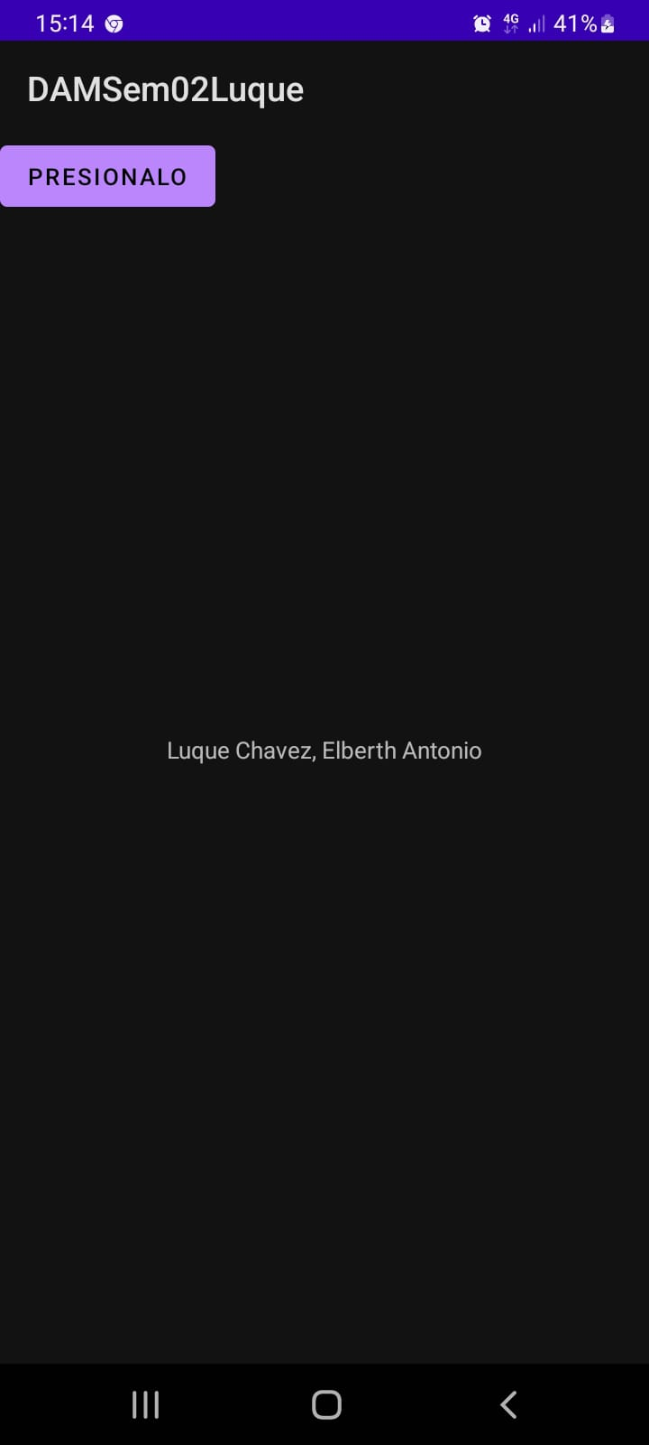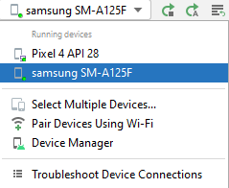

1. Crear un repositorio en Git de su proyecto en Android y enviarlo a GitHub

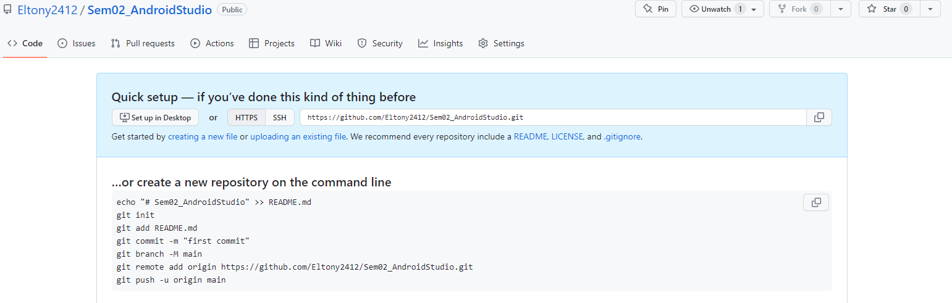

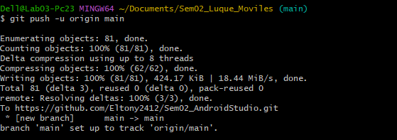

1. Link en GitHub: https://github.com/Eltony2412/Sem02_AndroidStudio.git